

LIETUVOS RESPUBLIKOS
VALSTYBĖS SAUGUMO DEPARTAMENTAS

EPIS
Naudotojo instrukcija
Asmenų, pretenduojančių gauti leidimą dirbti ar susipažinti su įslaptinta informacija, tikrinimo ir teisės dirbti ar susipažinti su įslaptinta informacija, suteikimo internetinis portalas

Versija 0.1

Turinys

1. Turinys 2
2. Prisijungimas prie portalo 3
3. Naudotojų erdvė 6
3.1. Fizinių asmenų klausimynai 7
3.2. Juridinių asmenų klausimynai 11
3.3. Įslaptintos informacijos apsauga 14
4. Portalo pagrindinis meniu ir darbo pabaiga 18

Prisijungimas prie portalo

Asmenų, pretenduojančių gauti leidimą dirbti ar susipažinti su įslaptinta informacija, tikrinimo ir teisės dirbti ar susipažinti su įslaptinta informacija, suteikimo internetinis portalas Epis.lt yra sukurtas interaktyvios mokymo (-si) platformos EDUCTON pagrindu. Prisijungti prie portalo galite šiuo adresu: https://www.epis.lt/
Educton platformos valdymo panelė yra integruota tinklapio www.epis.lt dešiniajame naršyklės krašte. Kol naudotojas neprisijungęs, valdymo panelė yra “suskleista”.

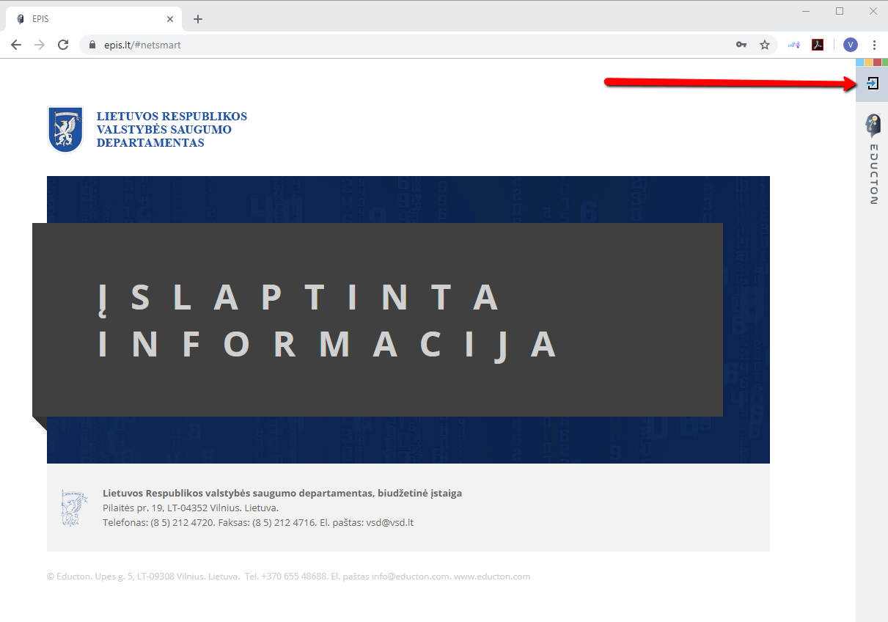
Norėdami prisijungti, spauskite ant Educton juostos mygtuką 
Atidaromas vartotojo prisijungimo langas:

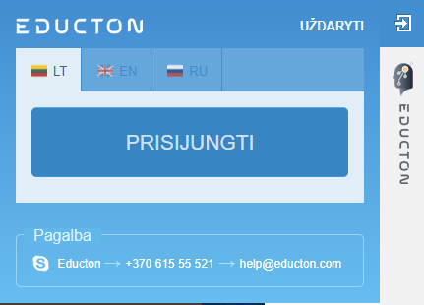
Naudotojų identifikavimas ir tapatybės patvirtinimas vykdomas per elektroninius valdžios vartus. Prisijungimui spauskite mygtuką „Prisijungti“ (mygtukas „Uždaryti“ uždaro prisijungimo formą). Paspaudus mygtuką “Prisijungti” atidaromas Elektroninių valdžios vartų portalas:

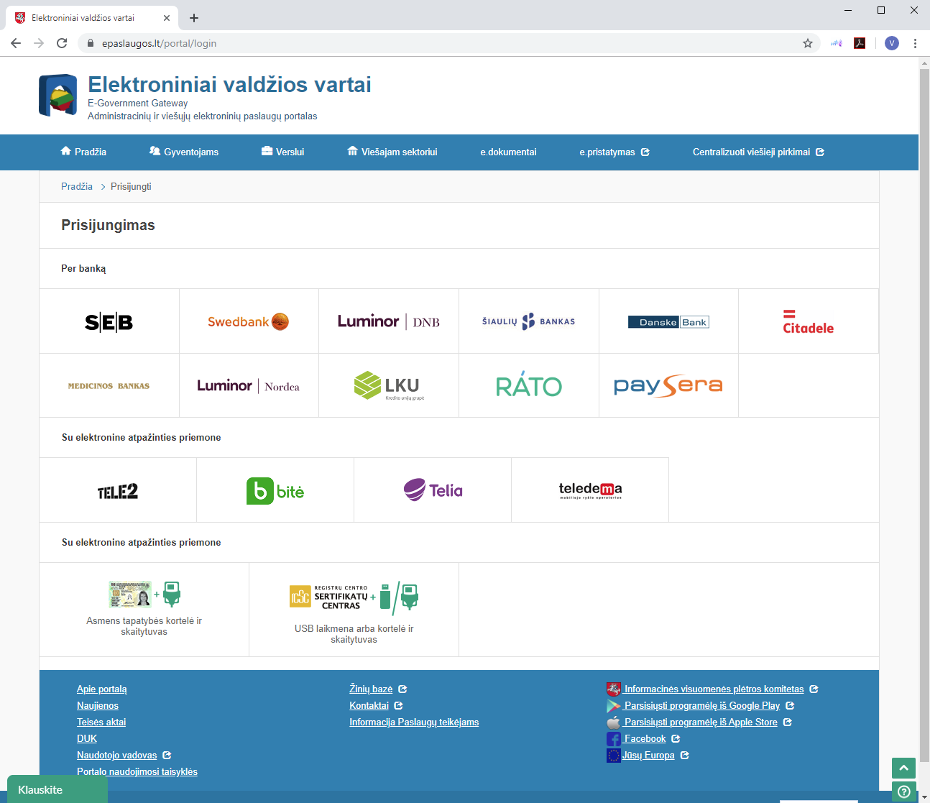

Pasirenkamas tinkamiausias prisijungimo būdas (per banką arba su elektronine atpažinties priemone). Atlikus elektroninių valdžios vartų reikalaujamus veiksmus, atidaromas pirminis portalo langas:

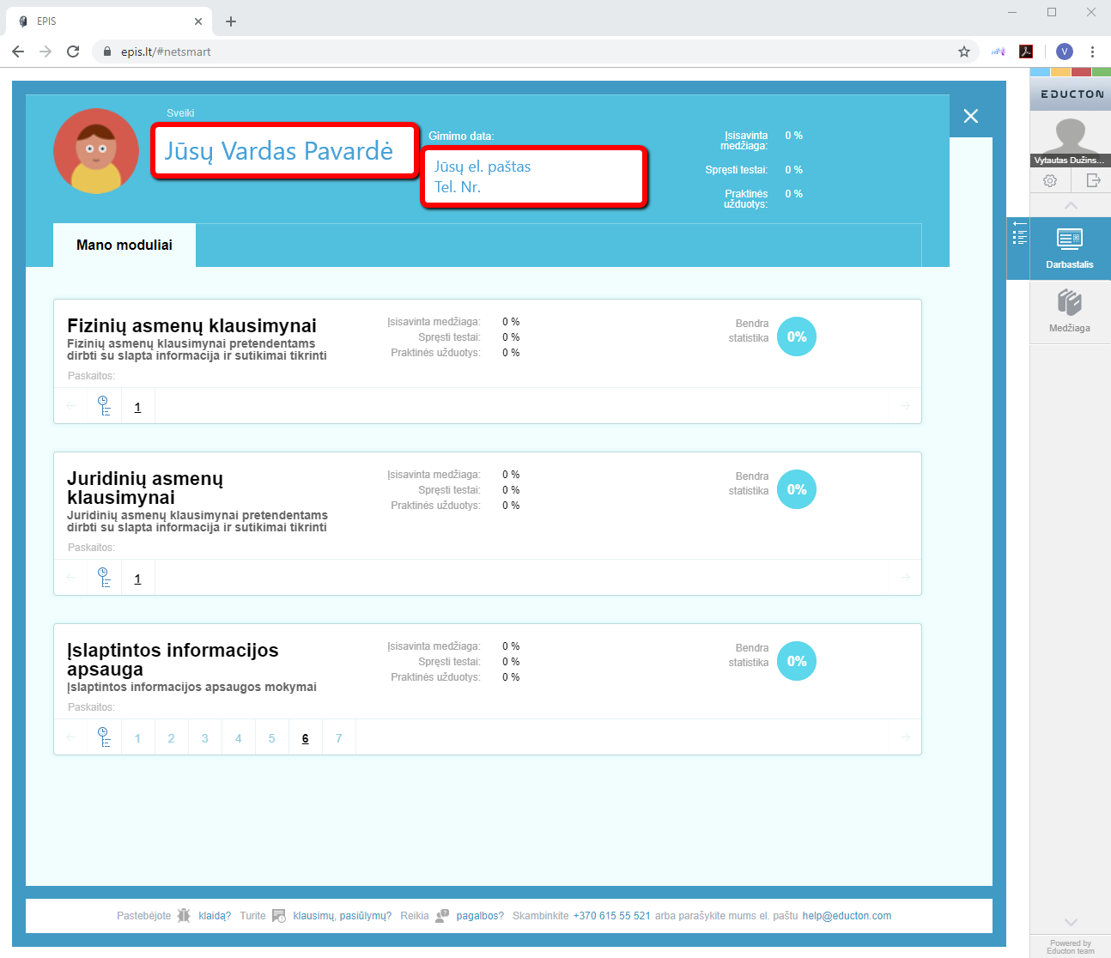

Naudotojų erdvė
Prisijungus prie portalo patenkama į naudotojų erdvę. Patogiam darbui automatiškai atidaromas naudotojo darbalaukis. Darbalaukyje matomos atskiros sritys tolimesniam darbui. Sritys suskaidytos pagal tai kokiu tikslu naudotojas prisijungė prie portalo:
- Fizinių asmenų klausimynai – skirta fiziniams asmenims;
- Juridinių asmenų klausimynai – skirta juridiniams asmenims;
- Įslaptintos informacijos apsauga – skirta susipažinti su įslaptintos informacijos apsauga.
Kiekvienoje srityje pateikiama informacija ir klausimynai yra sugrupuoti į užsiėmimus:
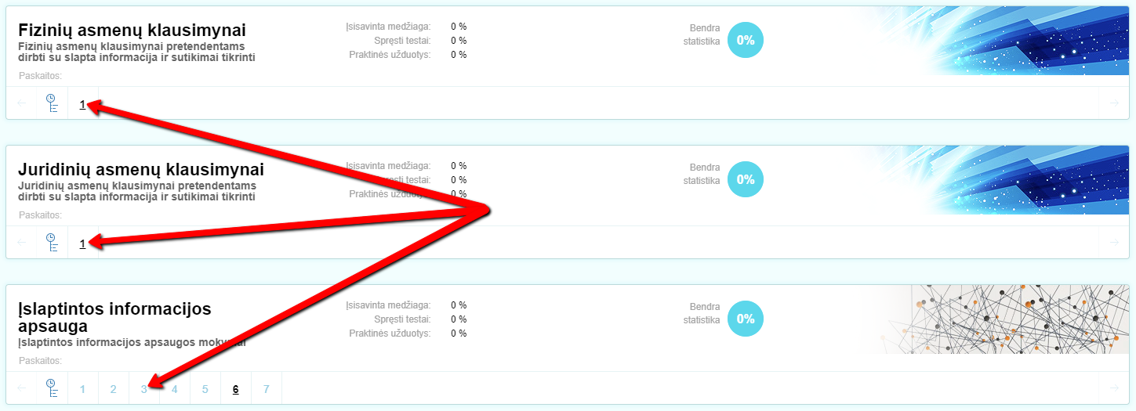

Fizinių asmenų klausimynai

Norint pradėti darbą kaip fiziniam asmeniui spauskite ant užsiėmimo numerio:

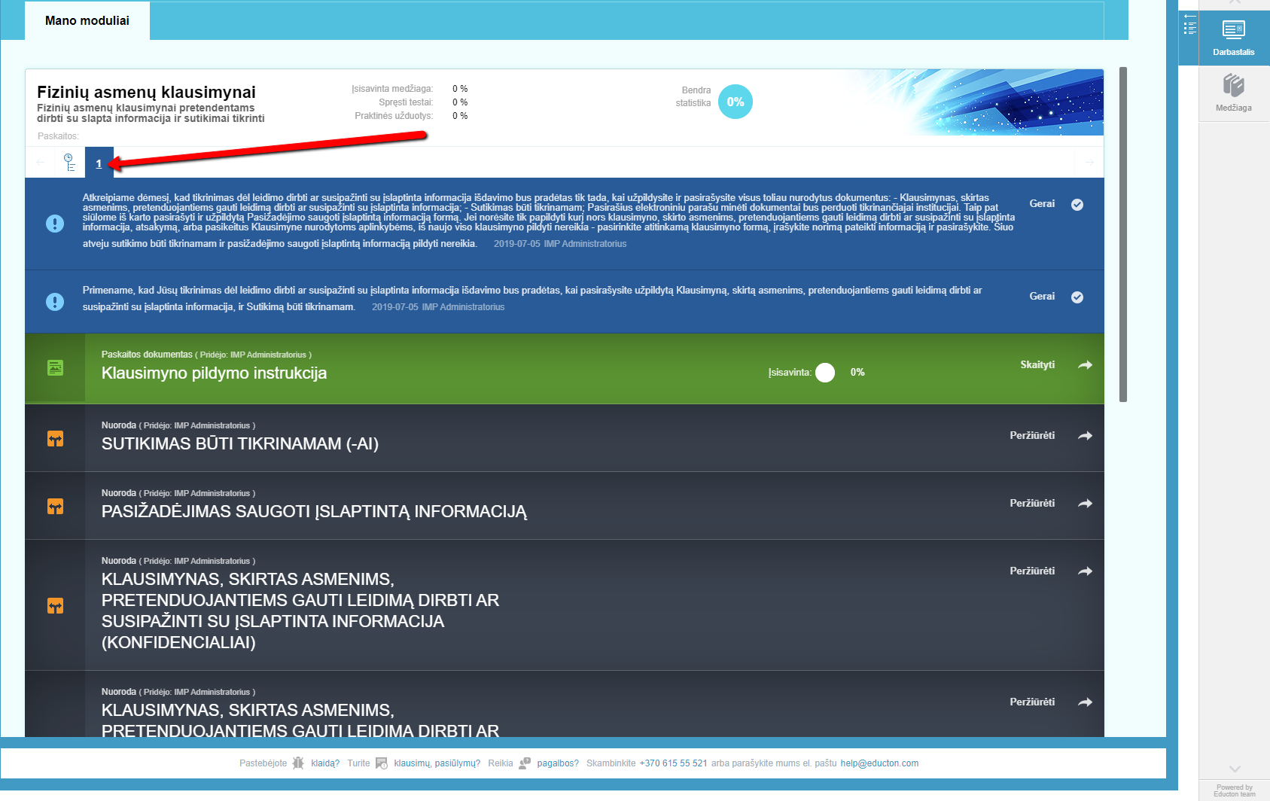

Atsidarys sąrašas pateikiamos informacijos ir užduočių. Mėlyname fone pateikiamos žinutės ir svarbi informacija, reikalinga sklandžiam darbui.
Žaliame fone pateikiama Klausimynų pildymo instrukcija. Norint pradėti skaityti instrukciją, spauskite “Skaityti”:

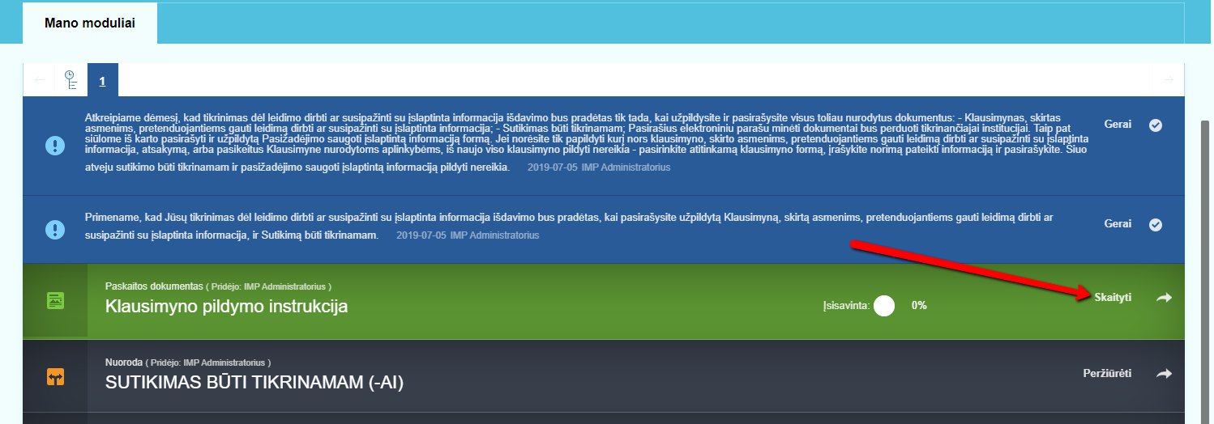

Paspaudus “Skaityti” atidaromas instrukcijos peržiūros langas. Jei skaitoma pirmą kartą – pasirinkite “Vadovėlio turinys”. Norint pratęsti skaitymą nuo ten kur buvo sustotą paskutinį kartą – pasirinktie “Pratęsti skaitymą”:

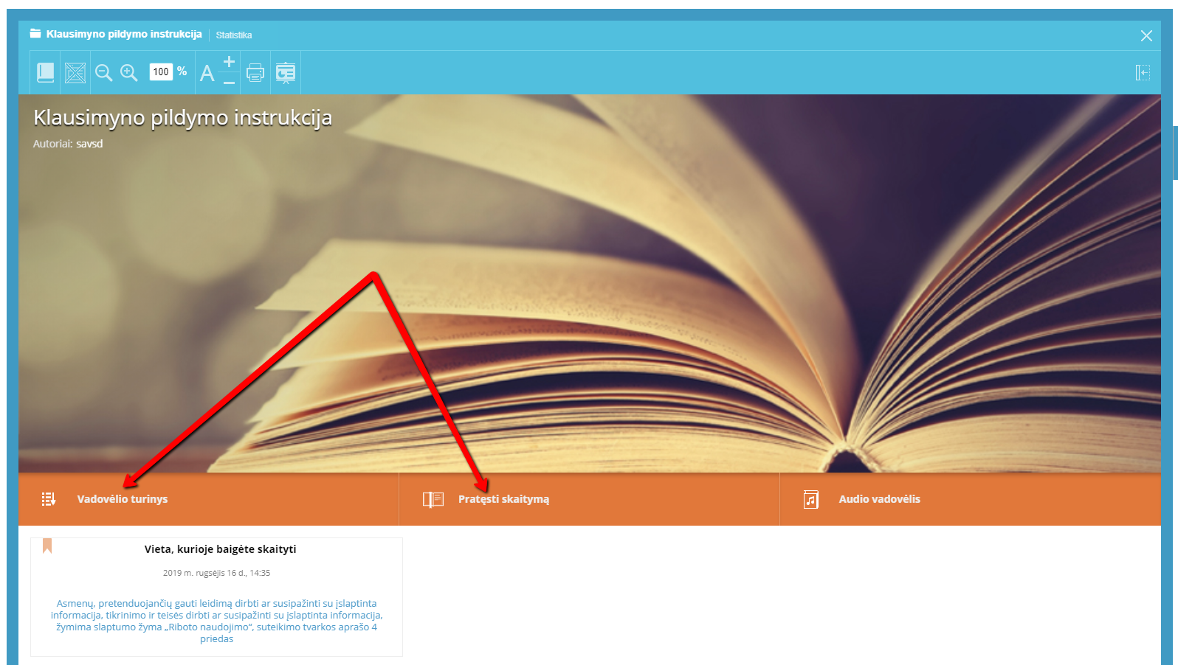

Susipažinus su Klausimyno pildymo instrukcija, uždarykite ją paspausdami tam skirtą peržiūros lango uždarymo mygtuką:

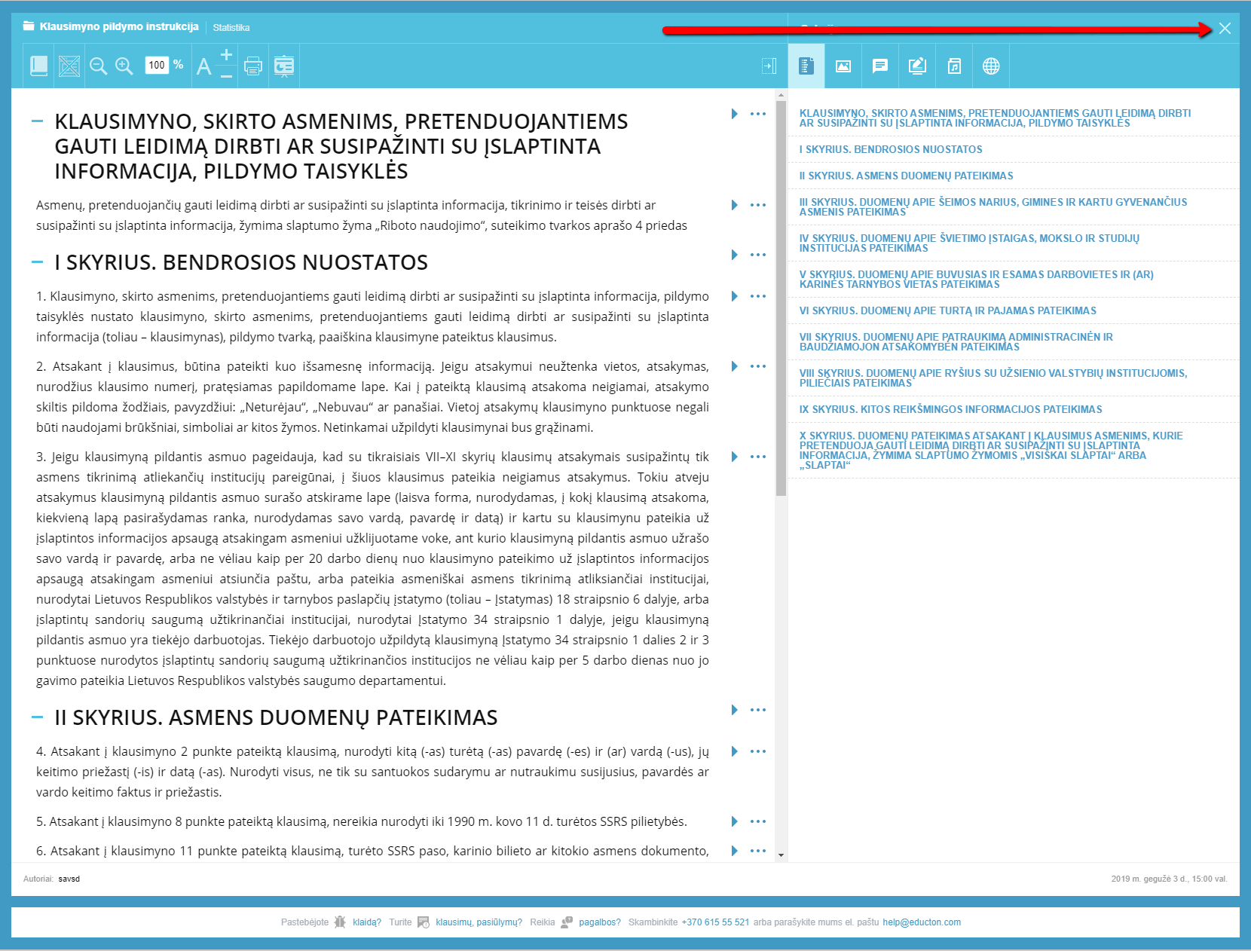
Pilkame fone pildymui pateikiami fiziniams asmenims skirti klausimynai. Norint pradėti pildyti sutikimą ar klausimyną, spauskite „Peržiūrėti“:

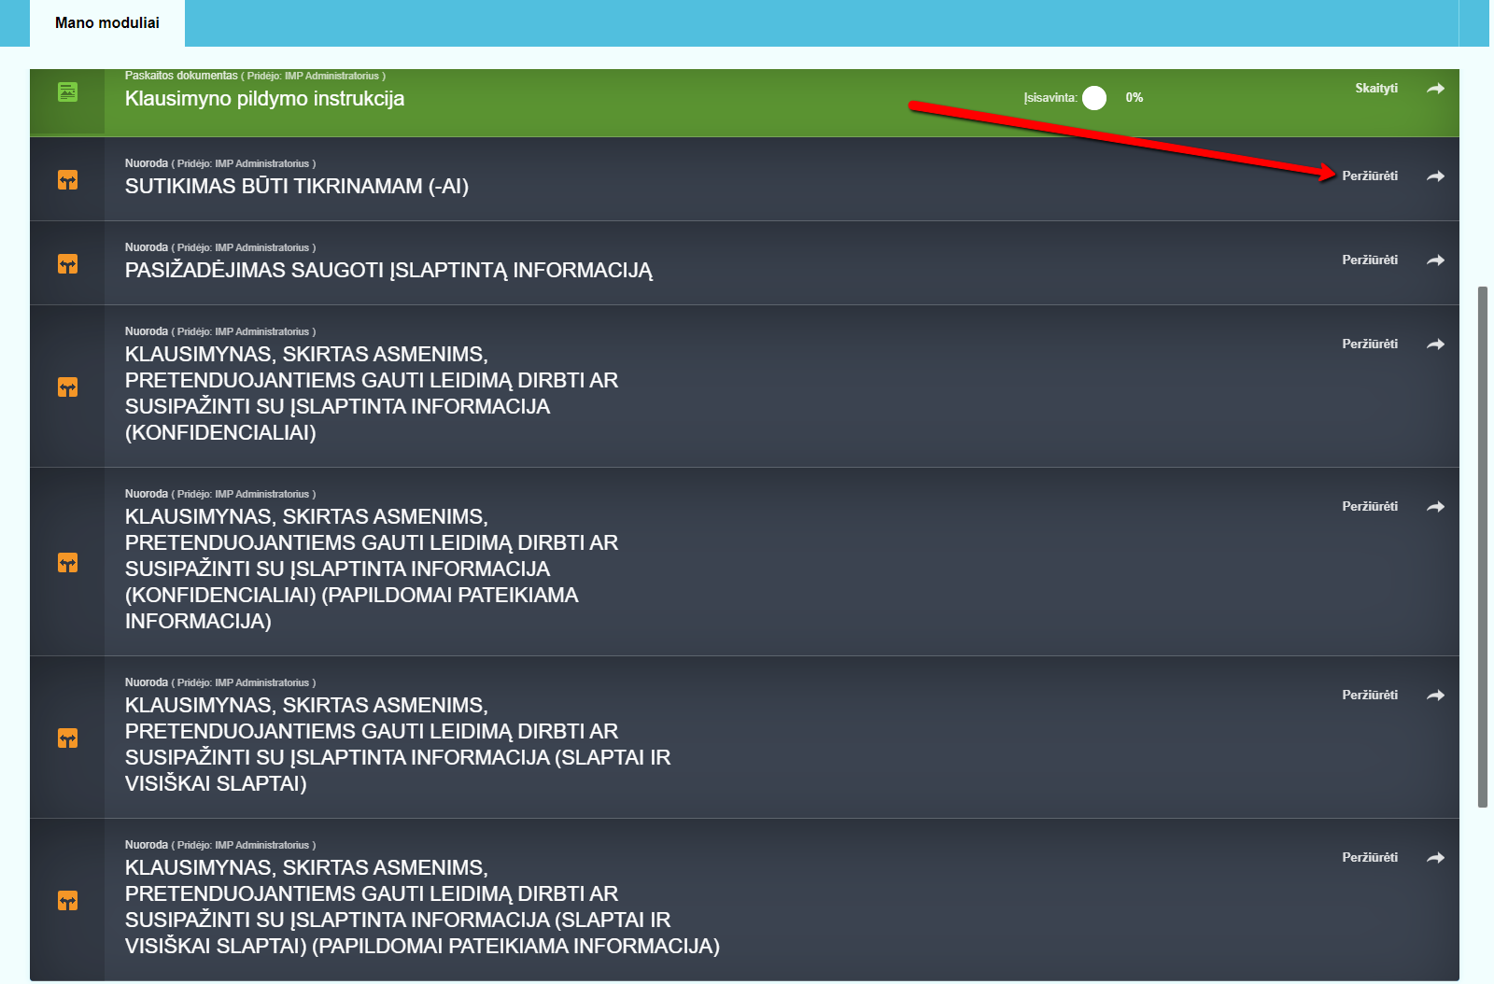

Paspaudus „Peržiūrėti“ atsidarys sutikimo ar klausimyno pildymo langas:

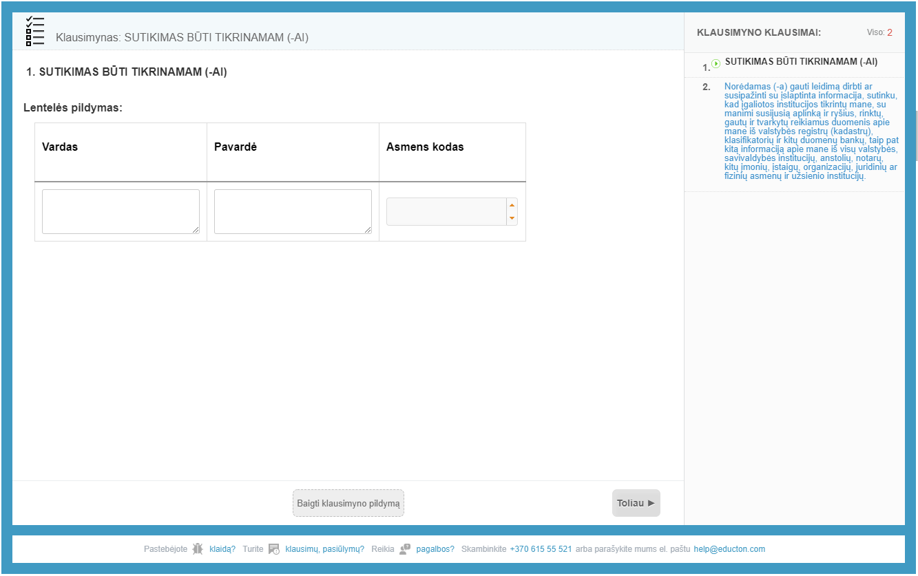

Pildoma pateikiant reikiamą informaciją.
Yra numatyta galimybė sustabdyti ir pratęsti pildymą vėliau. Norint sustabdyti pildymą, tiesiog uždarote pildymo langą. Jūsų pateikta informacija automatiškai bus išsaugota. Pakartotinai grįžus pildyti toliau sistema paklaus ar norite tęsti ar pildyti iš naujo:

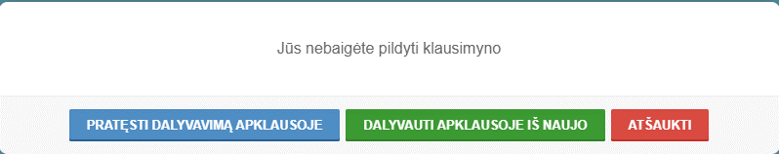

Pasirinkite tinkamą variantą ir tęskite pildymą. Atsakius į paskutinį klausimą, spauskite mygtuką „Baigti klausimyno pildymą“ ir pradėsite pasirašymo procedūrą:

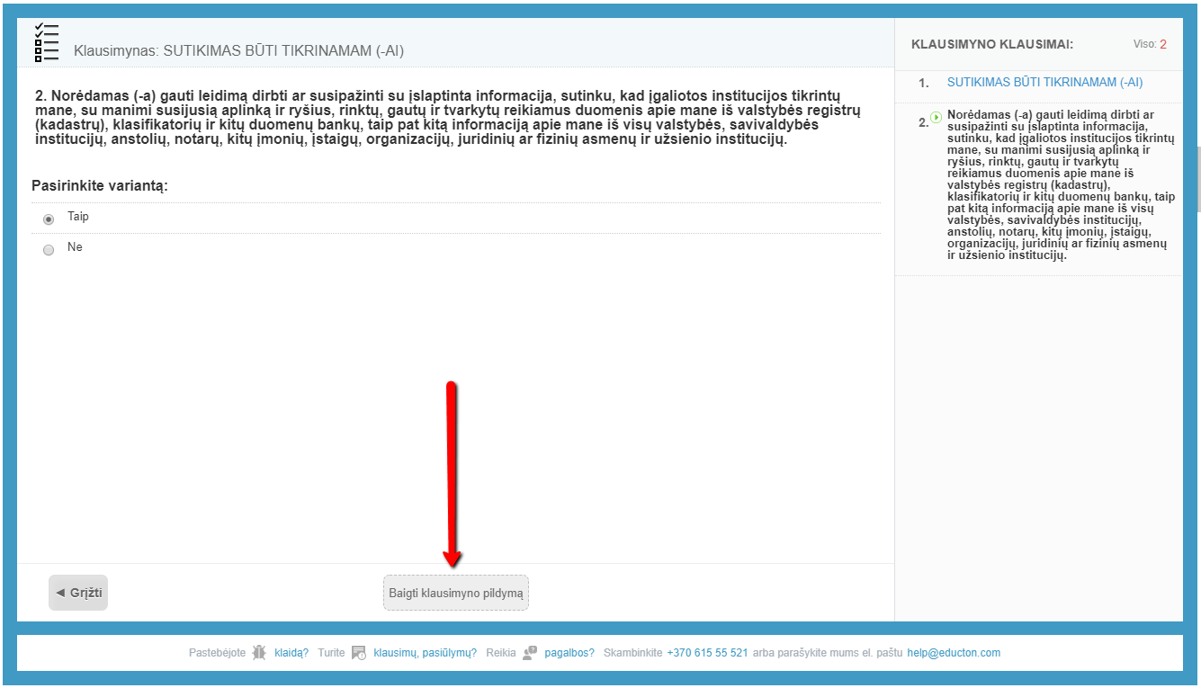

Pasirašymo metu galite peržiūrėti sugeneruotą .pdf dokumentą ir pasitikrinti ar pateikiama informacija teisinga. Taip pat, esant poreikiui, galite išsisaugoti sugeneruotą .pdf dokumentą savo kompiuteryje. Atkreiptinas dėmesys, kad po pasirašymo visi duomenys ir jų koregavimas taps nebeprieinama.

Juridinių asmenų klausimynai

Norint pradėti darbą kaip juridiniam asmeniui spauskite ant užsiėmimo numerio:

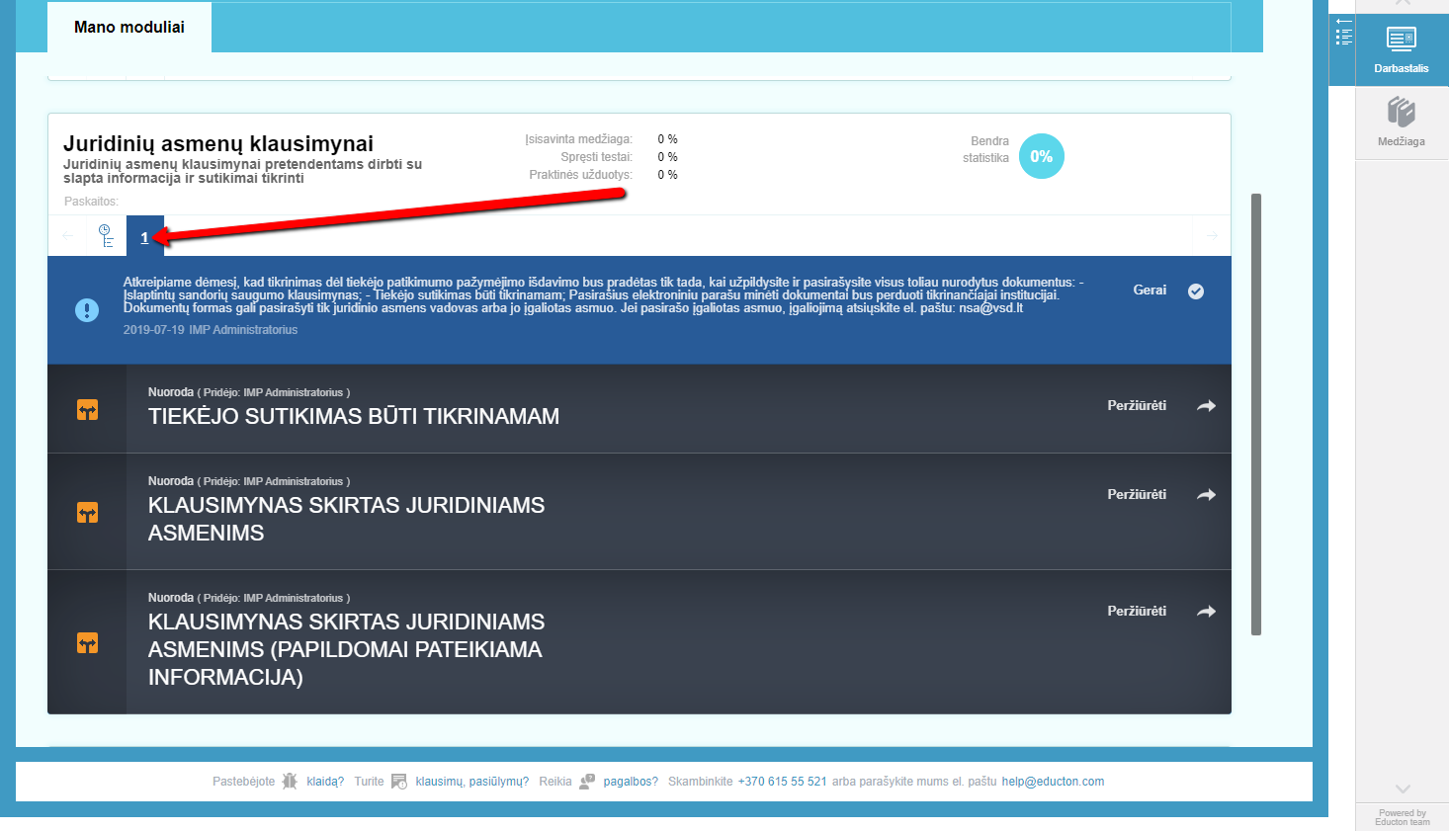

Atsidarys sąrašas pateikiamos informacijos ir užduočių. Mėlyname fone pateikiamos žinutės ir svarbi informacija, reikalinga sklandžiam darbui.
Pilkame fone pildymui pateikiami fiziniams asmenims skirti klausimynai. Norint pradėti pildyti sutikimą ar klausimyną, spauskite „Peržiūrėti“:

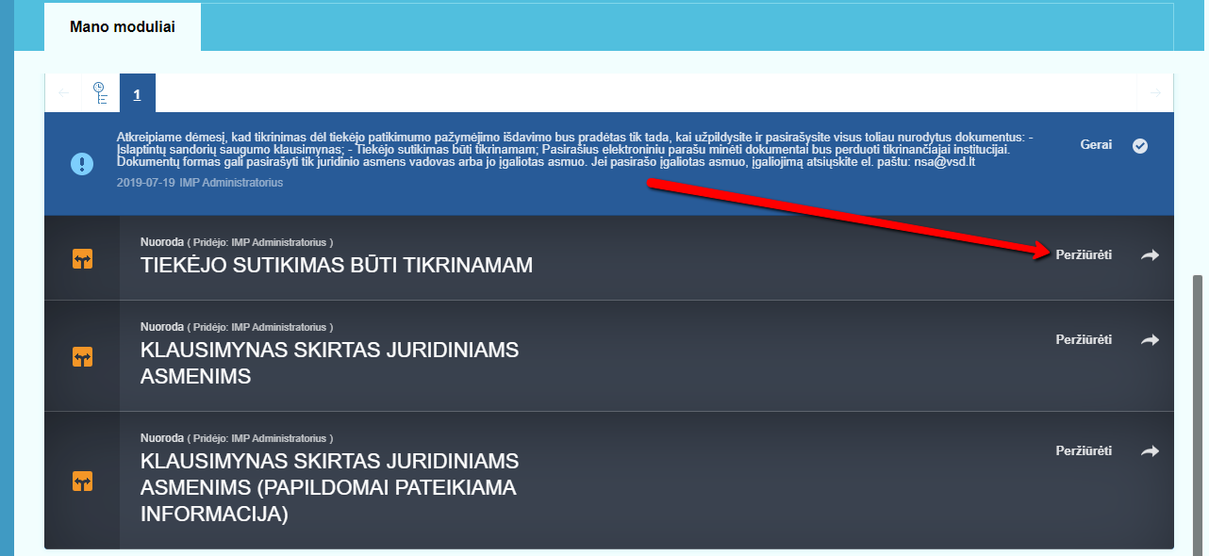

Paspaudus „Peržiūrėti“ atsidarys sutikimo ar klausimyno pildymo langas:

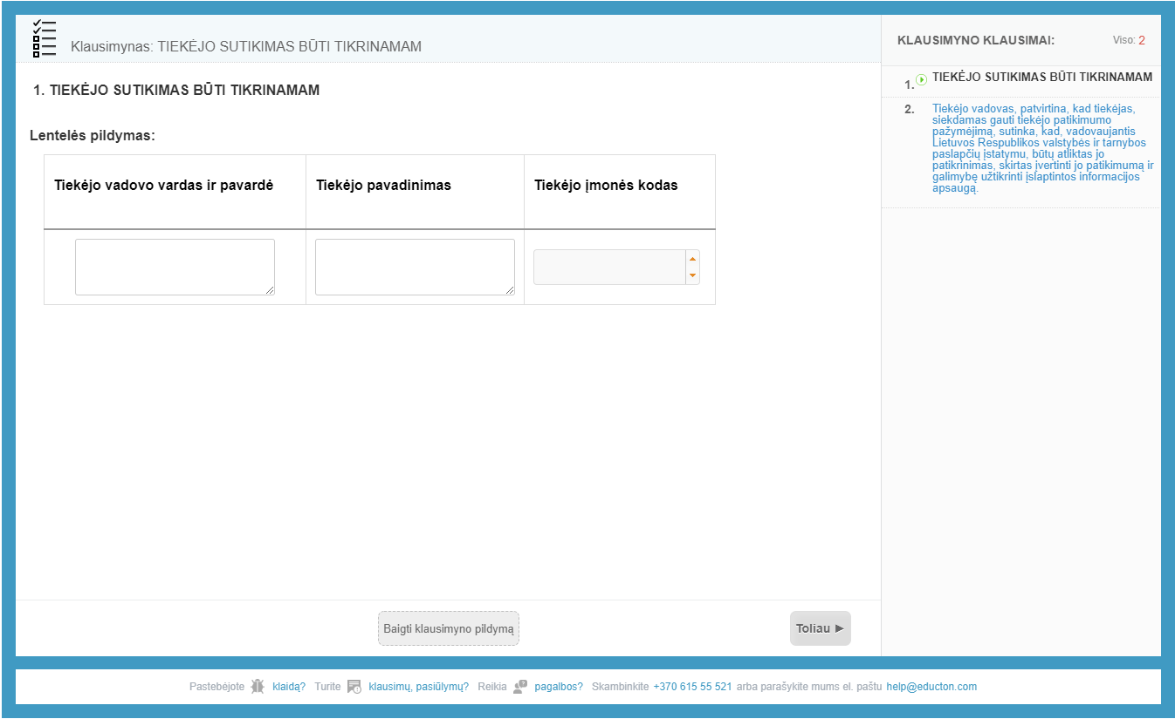

Pildoma pateikiant reikiamą informaciją.
Yra numatyta galimybė sustabdyti ir pratęsti pildymą vėliau. Norint sustabdyti pildymą, tiesiog uždarote pildymo langą. Jūsų pateikta informacija automatiškai bus išsaugota. Pakartotinai grįžus pildyti toliau sistema paklaus ar norite tęsti ar pildyti iš naujo:

Pasirinkite tinkamą variantą ir tęskite pildymą. Atsakius į paskutinį klausimą, spauskite mygtuką „Baigti klausimyno pildymą“ ir pradėsite pasirašymo procedūrą:

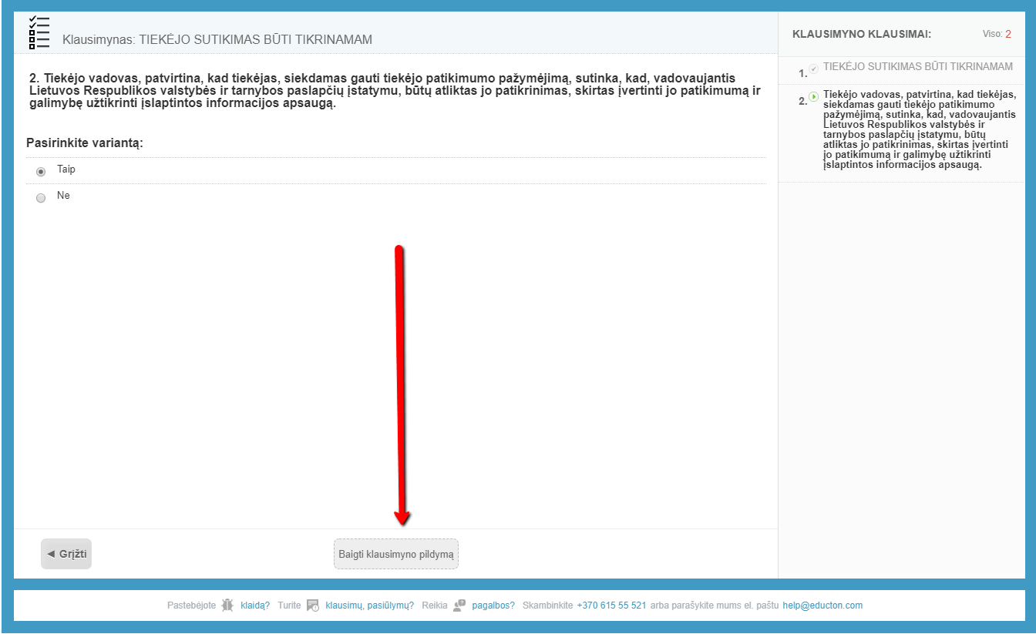

Pasirašymo metu galite peržiūrėti sugeneruotą .pdf dokumentą ir pasitikrinti ar pateikiama informacija teisinga. Taip pat, esant poreikiui, galite išsisaugoti sugeneruotą .pdf dokumentą savo kompiuteryje. Atkreiptinas dėmesys, kad po pasirašymo visi duomenys ir jų koregavimas taps nebeprieinama.

Įslaptintos informacijos apsauga

Šioje srityje pateikiama trumpas mokymų kursas, skirtas susipažinti su įslaptintos informacijos apsauga. Norint pradėti darbą spauskite ant užsiėmimo numerio:

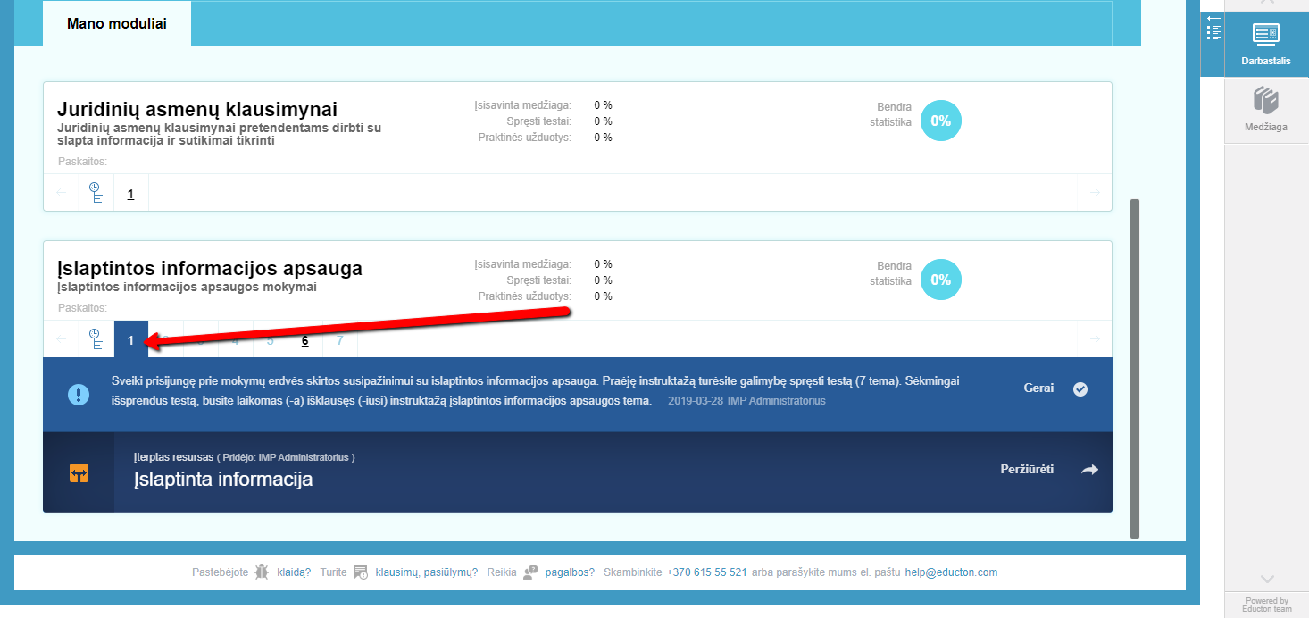

Atsidarys sąrašas pateikiamos informacijos ir užduočių. Pirmiausia pateikiamos žinutės ir svarbi informacija, reikalinga sklandžiam darbui.
Toliau pateikiama animuota įgarsinta mokomoji medžiaga. Norint pradėti peržiūrą, spauskite „Peržiūrėti“:

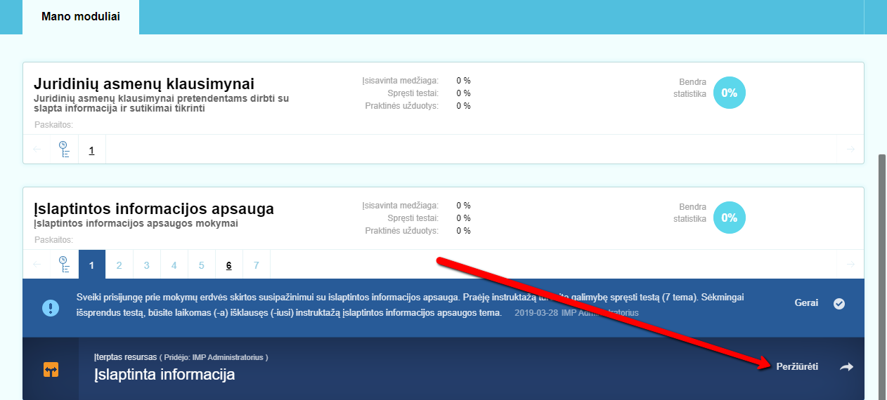

Paspaudus „Peržiūrėti“ atsidarys mokomosios medžiagos peržiūros langas:

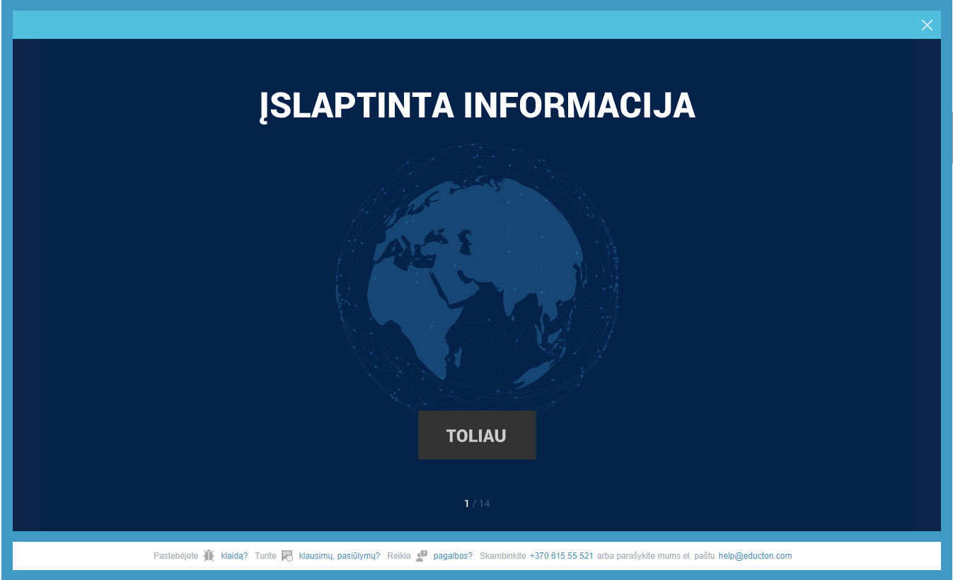

Pradėti peržiūrą spauskite Toliau. Visa mokomoji medžiaga yra suskirstyta į epizodus. Kol neperžiūrimas vienas epizodas, tol nėra galimybės spausti Toliau ir peršokti prie sekančio epizodo.

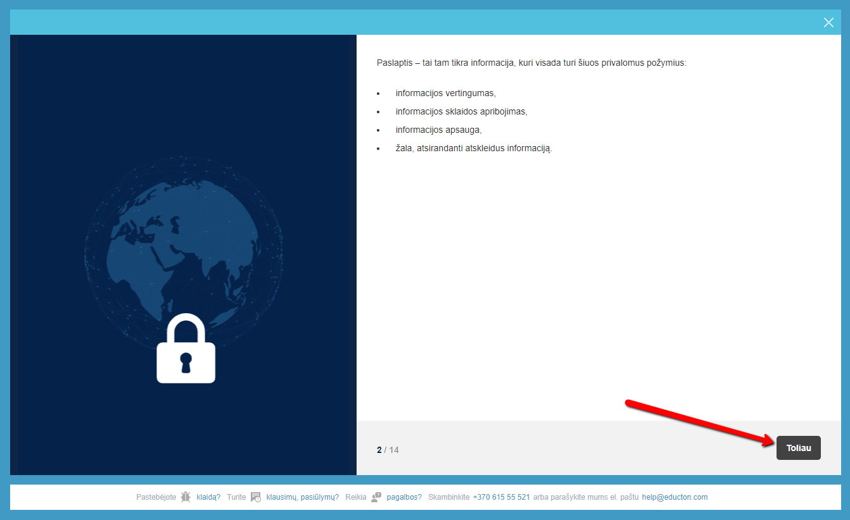

Pirmi 5 užsiėmimai yra sudaryti tik iš animuotos mokomosios medžiagos. 6-as užsiėmimas sudarytas iš animuotos mokomosios medžiagos ir interaktyvios užduoties. Peržiūrėję animuotą mokomąją medžiagą, spauskite Spręsti:

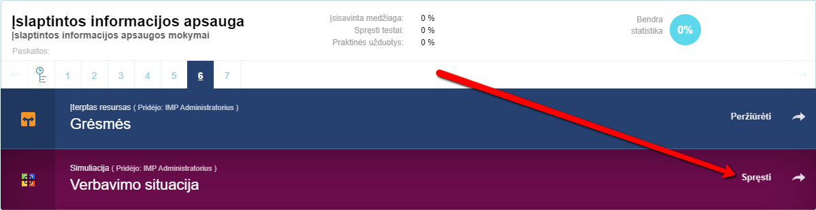

Atsidarys interaktyvios užduoties atlikimo langas. Kiekviename užduoties žingsnyje bus situacijos aprašymas ir dešinėje pusėje pasirinkimų zona. Atlikite reikiamus pasirinkimus ir spauskite dešinėje apačioje esanti mygtuką Toliau.

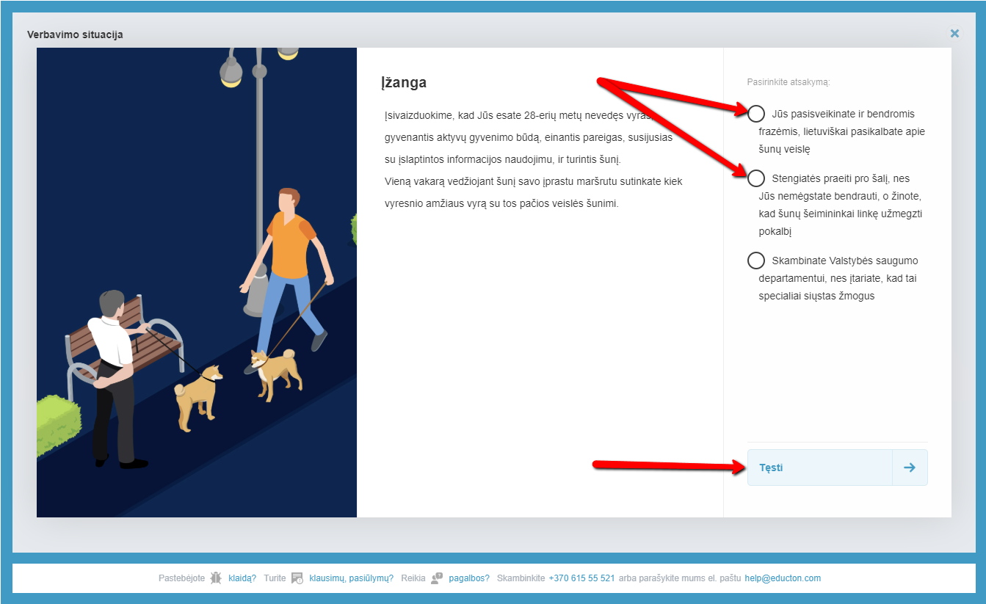

Spręskite užduotis kol atsiras mygtukas Baigti spręsti simuliaciją:

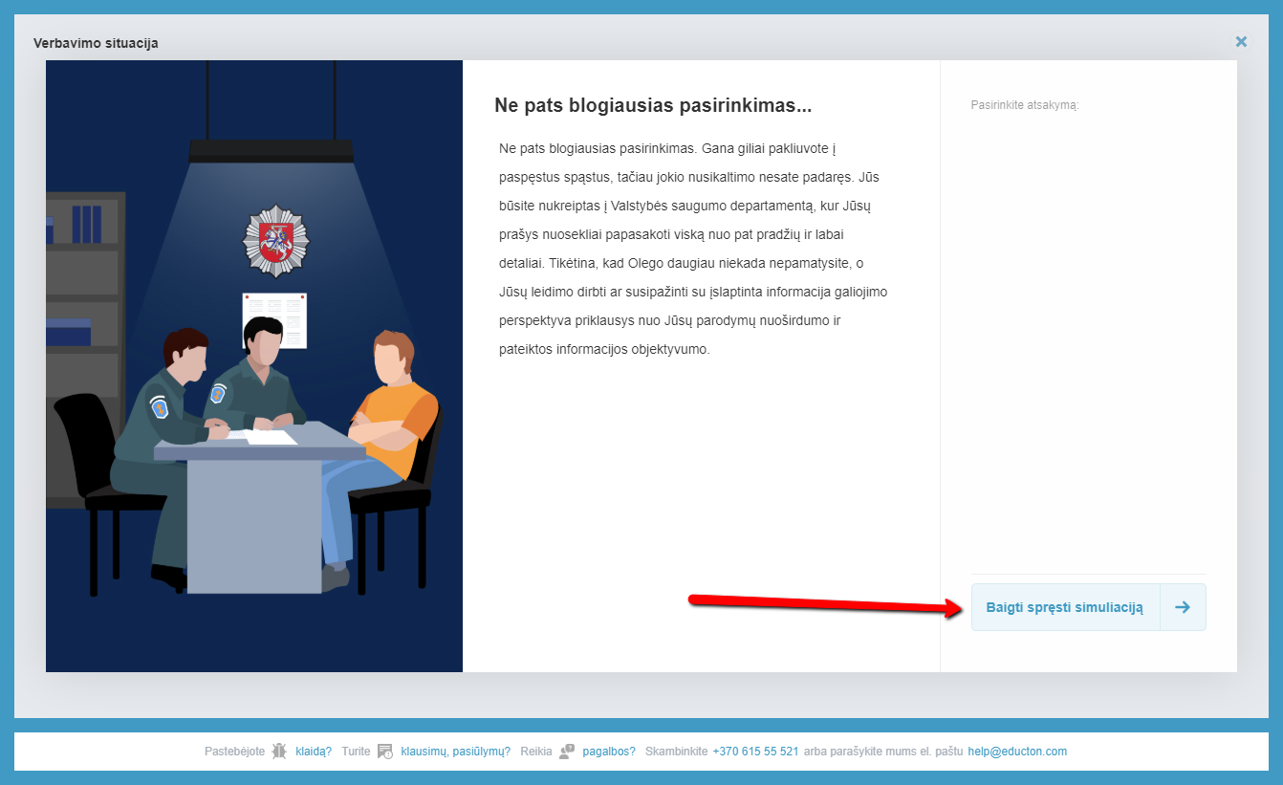

7-ą užsiėmimą sudaro Testas. Spauskite Spręsti:

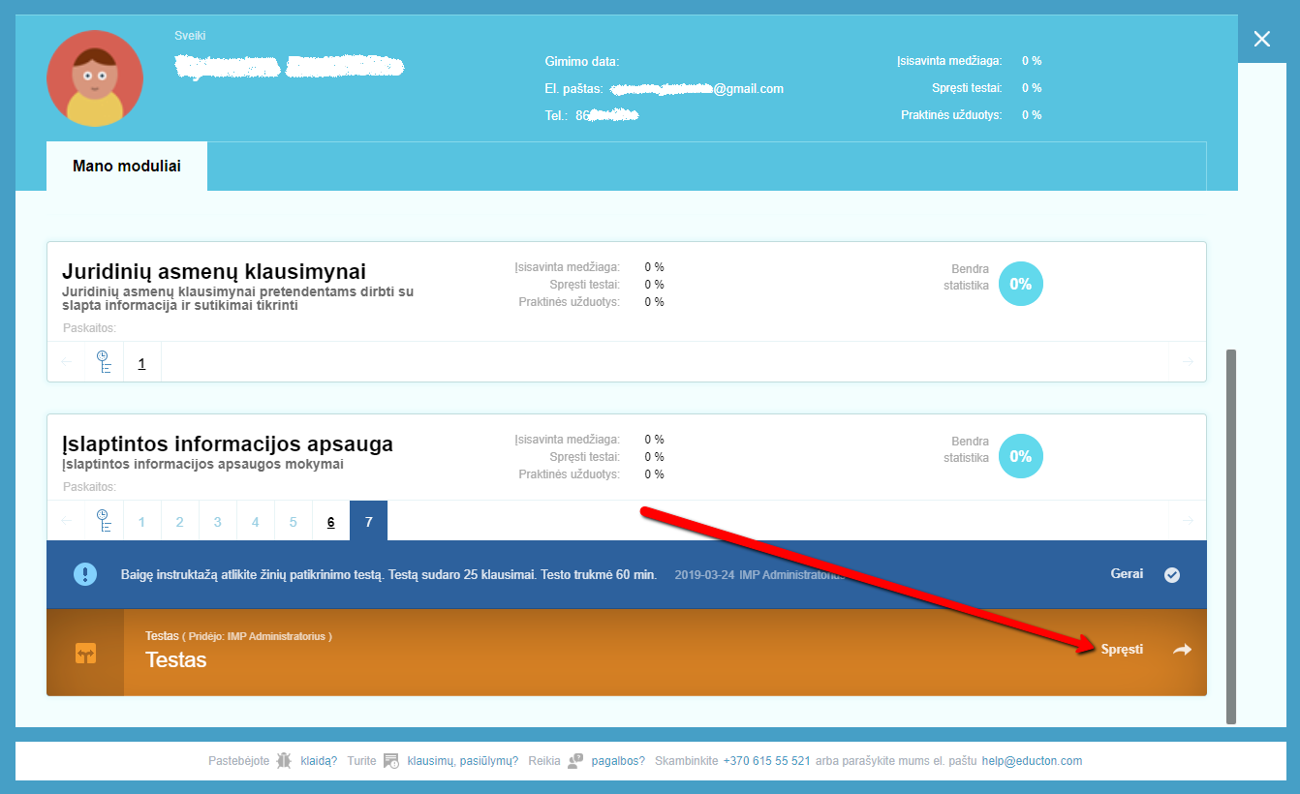

Testą sudaro 25 klausimai. Testui skiriama 60 min. Atsakę į visus klausimus spauskite Baigti testą ir sužinokite savo rezultatą.

Portalo pagrindinis meniu ir darbo pabaiga

Prisijungus į prie portalo, dešinėje pusėje esanti valdymo panelė išsiskleidžia, joje atsiranda 2 naudotojams skirti funkciniai portalo moduliai:
Darbastalis (naudotojų patogumui prisijungus atsidaro automatiškai);
Medžiaga;
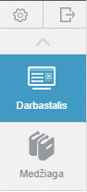

Paspaudus „Medžiaga“ atsidaro portale patalpintos papildomos informacijos atvaizdavimo langas:

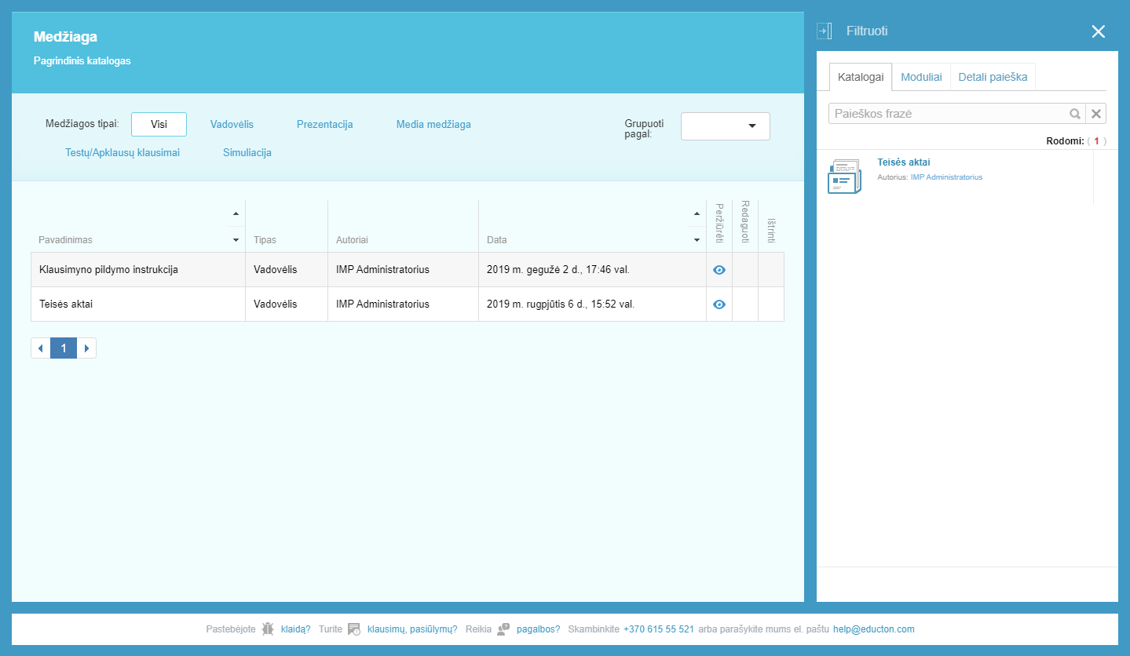

Naudotojų patogumui yra patalpinta „Klausimynų pildymo instrukcija“ ir darbui su įslaptinta informacija aktualūs „Teisės aktai“.
Atlikus visus reikiamus veiksmus portale, darbo užbaigimui paspauskite atsijungimo mygtuką:

